Приложение 1
к распоряжению
администрации города
от ___________№ ________

ОПИСАНИЕ
границ публичного сервитута

Местоположение границ  публичного сервитута | Красноярский край, г. Красноярск, Центральный район
Система координат | МСК-167 (зона 4)
Метод определения координат | аналитический метод
Площадь земельного участка | 157 кв. м
Средняя квадратическая погрешность положения  характерной точки (Mt), м | 0,1
Обозначение характерных  точек границ | Координаты, м
 | Х | Y
1 | 2 | 3
1 | 633200.61 | 99568.68
2 | 633190.74 | 99569.34
3 | 633189.88 | 99564.16
4 | 633182.56 | 99565.07
5 | 633164.14 | 99565.66
6 | 633163.15 | 99543.90
7 | 633164.32 | 99543.80
8 | 633165.29 | 99563.62
9 | 633192.10 | 99562.76
10 | 633192.54 | 99567.22
11 | 633202.43 | 99566.55
12 | 633203.39 | 99577.43
13 | 633205.50 | 99578.68
14 | 633217.43 | 99578.66
15 | 633217.49 | 99580.65
16 | 633204.95 | 99580.68
17 | 633201.49 | 99578.62
1 | 633200.61 | 99568.68

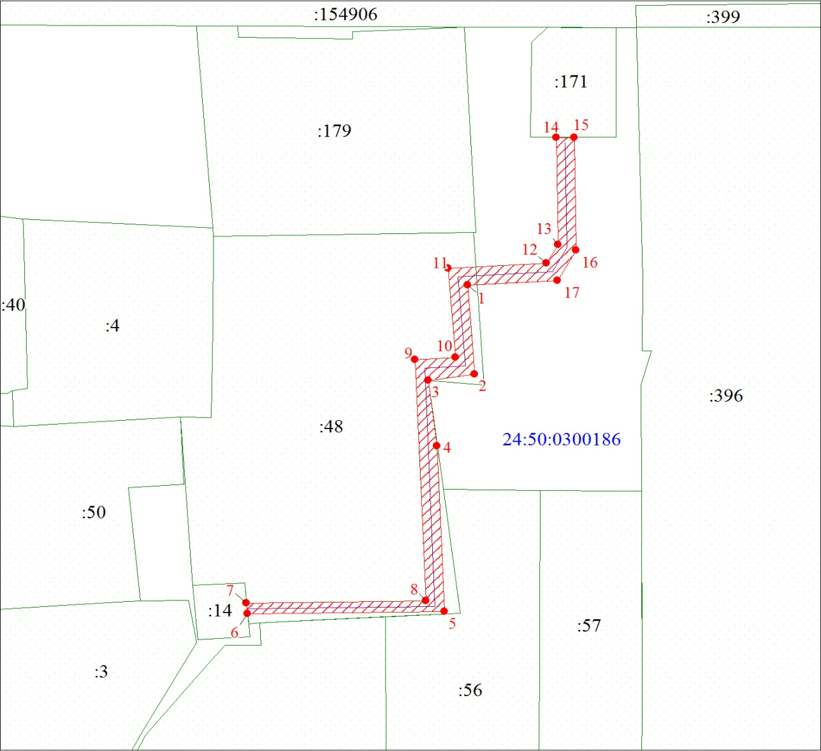
Масштаб 1:500
Условные обозначения:
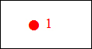 | – характерная точка границы публичного сервитута;
 | – граница публичного сервитута;
 | – инженерное сооружение, в целях размещения которого устанавливается публичный сервитут;
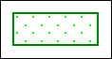 | – часть границы, сведения в ЕГРН о которой позволяют  однозначно определить ее положение на местности;
:48 | – надписи кадастрового номера земельного участка;
24:50:0300186 | – обозначение кадастрового квартала.

